**齐齐哈尔普高联谊校高三期中考试**

**生物学**

**考生注意：**

**1.本试卷满分100分，考试时间75分钟。**

**2.答题前，考生务必用直径0.5毫米黑色墨水签字笔将密封线内项目填写清楚。**

**3.考生作答时，请将答案答在答题卡上。选择题每小题选出答案后，用2B铅笔把答题卡上对应题目的答案标号涂黑；非选择题请用直径0.5毫米黑色墨水签字笔在答题卡上各题的答题区域内作答，超出答题区域书写的答案无效，在试题卷、草稿纸上作答无效。**

**4.本卷命题范围：必修1+必修2。**

**一、选择题：本题共15小题，每小题2分，共30分。在每小题给出的四个选项中，只有一项是符合题目要求的。**

1. 下列有关细胞中元素与化合物的叙述，正确的是（　　）

A. 动物细胞吸收的磷元素可用来合成血红蛋白

B. 肝糖原和几丁质中都含有C、H、O三种元素

C. 仙人掌细胞中含量最多的化合物是葡萄糖

D. 脂肪和淀粉都是由单体聚合而成的大分子

2. 结合下列曲线，有关水在生物体内含量的说法中，正确的是（ ）

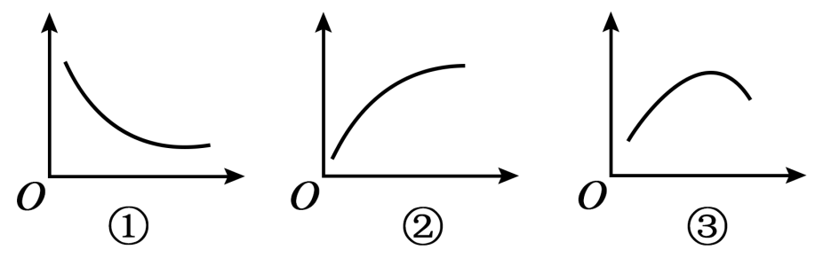

A. 曲线①可表示人一生中体内结合水和自由水的比值随年龄变化的曲线

B. 曲线①可以表示生物抗逆性与结合水和自由水的比值的关系曲线

C. ②可表示细胞代谢速率随结合水与自由水比值的变化

D. 曲线③不能表示玉米种子在烘干过程自由水的含量变化

3. ABC转运器最早发现于细菌，是细菌质膜上的一种运输ATP酶。ABC转运器的胞质侧具有ATP和转运物质的结合位点。ATP与ABC转运器结合，可引起ABC转运器上的物质结合位点转向膜外侧，ATP水解后其结构恢复原状，从而实现物质的跨膜运输。下列有关叙述错误的是（　　）

A. 蓝细菌没有复杂的生物膜系统，其细胞膜更加多功能化

B. ABC转运器转运物质的过程中一定不会涉及蛋白质磷酸化

C. ABC转运器可协助某些离子逆浓度梯度进入细胞

D. ABC转运器同时具有ATP水解酶活性和运输物质的功能

4. 蛋白质分子的磷酸化和去磷酸化与其活性的关系如下图所示。下列叙述正确的是（　　）

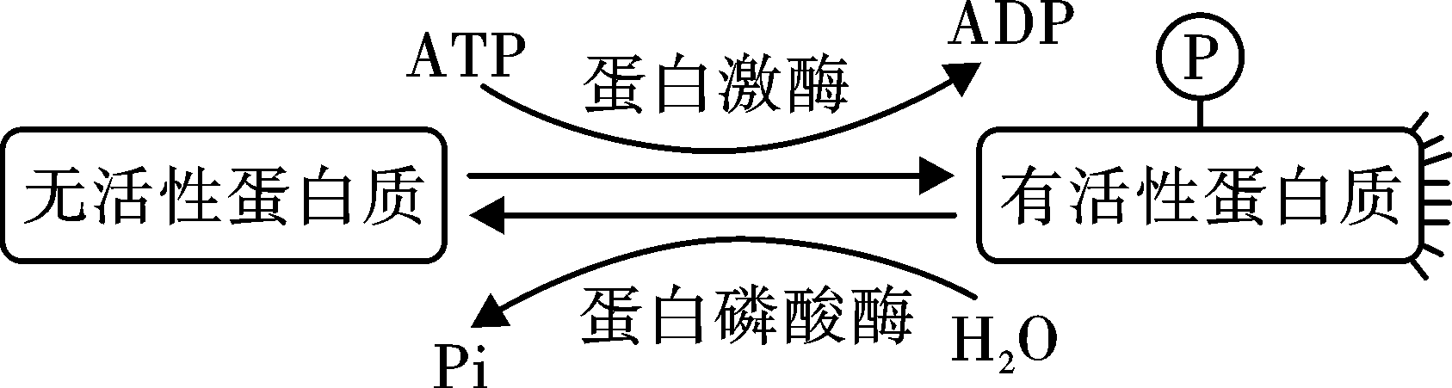

A. ATP与ADP具有相同的组成元素和脱氧核糖，均含有可转移的磷酸基团

B. 蛋白质被磷酸化激活的过程中，周围环境中会有ADP和磷酸分子的积累

C. 蛋白质去磷酸化后与双缩脲试剂不再发生颜色变化

D. 蛋白质的磷酸化和去磷酸化属于不可逆的化学反应

5. 在“探究PH对过氧化氢酶的影响”活动中，研究小组加入实验装置的试剂和物质如下表所示。

|  |  |  |  |  |  |
| --- | --- | --- | --- | --- | --- |
| 组别 | | I | Ⅱ | Ⅲ | IV |
| 吸附有马铃薯匀浆的滤纸片 | | 3片 | 3片 | 3片 | 3片 |
| 缓冲液（pH） | | 5.0 | 6.0 | 7.0 | 8.0 |
| 3%的H2O2溶液 | | 2mL | 2mL | 2mL | 2mL |
| 收集气体的体积 | 0.5分钟 |  |  |  |  |
| 1分钟 |  |  |  |  |

下列叙述正确的是（　　）

A. 滤纸片的大小属于无关变量，各实验组需要保持一致

B. 若以熟马铃薯块茎代替生马铃薯块茎，实验结果相同

C. 向反应装置中放入滤纸片后，先加H2O2溶液，后加缓冲溶液

D. 待各组H2O2全部分解后，收集到气体最多的一组酶活性最高

6. 古人曰：“饭后百步走，活到九十九。”饭后慢走就是我们常说的有氧运动，有氧运动是指人体吸入的氧气与需求相等，达到生理上的平衡状态。如图表示人体运动强度与血液中乳酸含量和氧气消耗速率的关系，下列相关分析正确的是（　　）

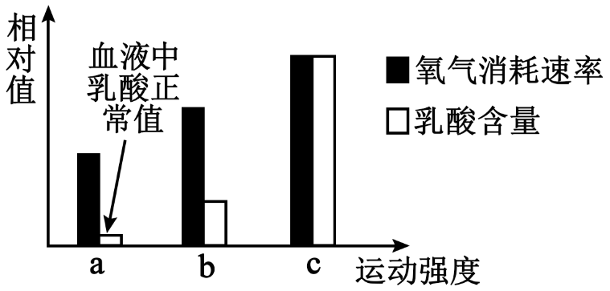

A. 在运动强度为a时，人体所有细胞都只进行有氧呼吸

B. 有氧呼吸产生的ATP主要来自于丙酮酸分解成CO2的过程

C. 在运动强度为b时，肌细胞CO2的产生量等于O2的消耗量

D. 随着人体运动强度的增大，细胞的有氧呼吸减弱无氧呼吸增强

7. 最新研究表明，醋酸可通过增强SESAME复合体与乙酰转移酶复合体SAS之间的相互作用，特异性的促进端粒附近区域组蛋白H4K16乙酰化的水平，破坏端粒异染色体结构从而加速细胞衰老。下列有关叙述错误的是（　　）

A. 衰老细胞的细胞核变大，细胞代谢速率变慢

B. 所有的细胞都有端粒，破坏端粒的结构会导致细胞衰老

C. 正常细胞分裂次数有限，可能跟端粒不断被截短有关

D. 抑制端粒附近区域组蛋白H4K16乙酰化，可延缓细胞衰老

8. 某植物（雌雄异株）花色由两对等位基因（A/a和B/b）控制。AA和Aa控制红色色素的合成且等效，B基因可以淡化红花，其中Bb只是部分淡化为粉花，BB将红色色素全部淡化为白色。研究者将两株纯种白花杂交，F1花色均表现为粉花，让F1雌雄个体相互交配，F2表型比为红花∶粉花∶白花=3∶6∶7。下列叙述错误的是（　　）

A. A/a和B/b基因的遗传遵循自由组合定律

B. 两株白花亲本的基因型是AABB、aabb

C. F2中红花植株的基因型有2种，杂合子占2/3

D. 若某红花植株与F1杂交，后代中不会出现白花

9. 正常二倍体亚洲飞蝗的雌性个体体细胞内有11对常染色体，一对性染色体XX；雄性个体体细胞内有11对常染色体，一条性染色体X。如图表示雄性亚洲飞蝗细胞分裂过程中染色体/核DNA含量变化，下列相关叙述错误的是（　　）

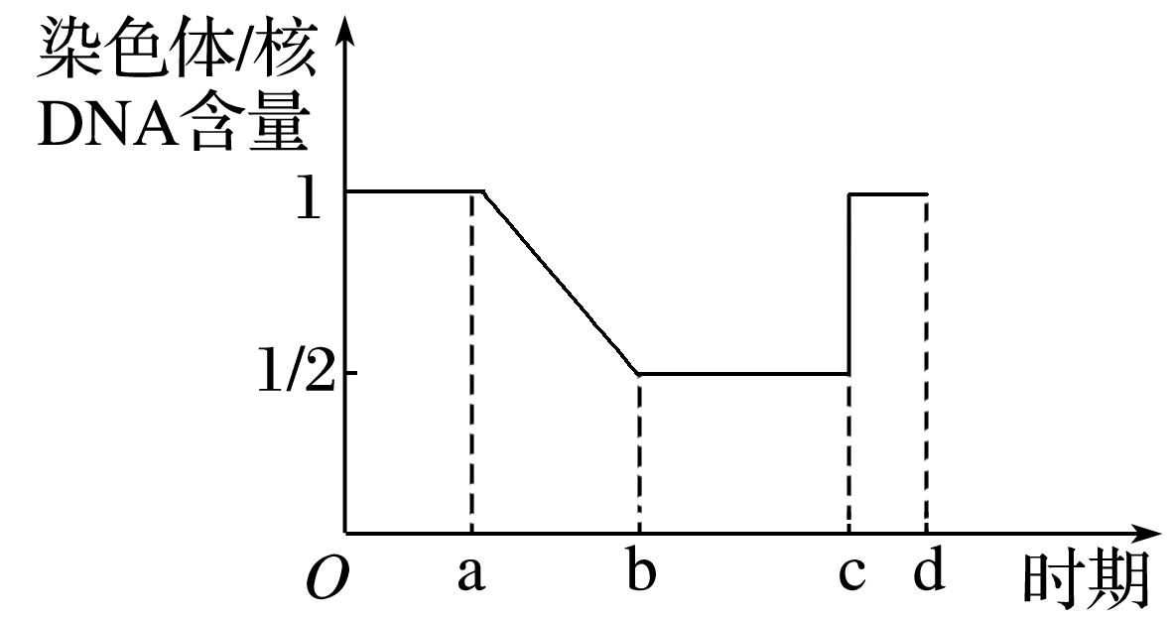

A. 雌蝗虫进行减数分裂过程中能观察到12个四分体

B. 雄蝗虫的次级精母细胞中含有0，1或2个X染色体

C. ab段曲线下降是染色体着丝粒分裂造成的

D. bc段细胞内的核DNA分子数最多为46个

10. 肺炎链球菌转化实验中，S型菌的部分DNA片段进入R型菌内并整合到R型菌的DNA分子上，使这种R型菌转化为能合成多糖荚膜的S型菌。下列叙述正确的是（　　）

A. R型菌转化为S型菌后的DNA中，嘌呤碱基总比例会改变

B. 整合到R型菌内的DNA分子片段，表达产物都是荚膜多糖

C. 进入R型菌的DNA片段上，可有多个RNA聚合酶结合位点

D. S型菌转录的mRNA上，可由多个核糖体共同合成一条肽链

11. 调查发现，某地区人群中每万人有一个患甲病。一个表现正常男子的父母均正常，但有一个患甲病的妹妹。该男子与该地区一个表现正常的女子结婚后，生育患甲病男孩的概率是（ ）

A. 33/10000 B. 1/404 C. 1/303 D. 1/606

12. 如图是Rous肉瘤病毒（逆转录病毒，携带病毒癌基因）的增殖和致癌过程，其中原病毒是病毒的遗传信息转移到±DNA（双链互补DNA）后插入宿主的核DNA中形成的“病毒”。下列有关叙述正确的是（　　）

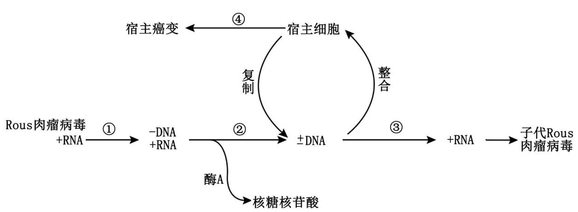

A. Rous肉瘤病毒③过程会消耗能量，并需要RNA聚合酶参与

B. ①②过程中均涉及A-U、C-G的碱基互补配对方式

C. 过程①发生宿主细胞内，需要宿主细胞提供逆转录酶

D. 病毒与宿主细胞上的受体识别作用体现了细胞间信息交流

13. 柳穿鱼是一种园林花卉，其花的形态结构与Lcyc基因的表达相关。两株柳穿鱼，它们体内Lcyc基因的序列相同，但花的形态结构不同。研究表明，植株甲的Lcyc基因在开花时表达了，植株乙的Lcyc基因被高度甲基化了而不表达。将这两个植株作为亲本进行杂交，F1的花与植株甲的相似，F1自交，F2中绝大部分植株的花与植株甲的相似，少部分植株的花与植株乙的相似。下列有关甲基化的叙述正确的是（　　）

A. 基因甲基化程度越高，对基因的表达影响一般越小

B. 若Lcyc基因的启动子被甲基化修饰，可能会影响该基因的翻译

C. DNA甲基化修饰可以遗传给后代，使后代表现出同样的表型

D. DNA甲基化改变了碱基序列，导致基因中的遗传信息发生改变

14. 慢性粒细胞白血病是造血干细胞癌变导致的癌症，与9号染色体和22号染色体发生易位有关。易位使9号染色体上的原癌基因与22号染色体上的ber基因融合，融合基因表达的蛋白质可引起细胞恶性增殖。下列叙述正确的是（　　）

A. 慢性粒细胞白血病患者减数分裂过程中将会形成21个四分体

B. 造血干细胞内原癌基因与ber基因的融合导致其细胞周期缩短

C. 慢性粒细胞白血病患者的儿子患该病的概率大于女儿

D. 原癌基因与ber基因的融合并不影响细胞分化的方向

15. 某植物种群中基因型为Aa个体占20%，基因型为aa的个体占20%。对于该植物种群，下列相关叙述错误的是（　　）

A. 该种群中A基因频率为70%，a基因频率为30%

B. 将Aa个体与aa个体杂交过程中会出现基因的分离

C. 该种群随机授粉产生的后代中AA基因型频率不变

D. 该种群个体进行自交产生的后代中A基因频率不变

**二、选择题：本题共5小题，每小题3分，共15分。在每小题给出的四个选项中，有一项或多项是符合题目要求的，全部选对得3分，选对但选不全得1分，有选错得0分。**

16. 下列有关生物学实验及设计的叙述，正确的是（　　）

A. 紫色洋葱鳞片叶外表皮细胞不能用来观察植物细胞有丝分裂

B. 在性状分离比的模拟实验中，甲、乙每桶内两种颜色的球数量必须相等

C. 用CuSO4溶液和NaOH溶液等量混合制成的解离液可用来处理洋葱根尖

D. 赫尔希和蔡斯在证明DNA是遗传物质时用15N对T2噬菌体的DNA进行标记

17. 某同学为观察植物细胞的质壁分离和复原，将同一植物相同部位的细胞分别置于一定浓度的物质A溶液和物质B溶液中，发生质壁分离后再置于蒸馏水中，实验过程中两组细胞的液泡体积随时间的变化曲线I（A溶液）、Ⅱ（B溶液）如图所示。下列相关推测正确的是（　　）

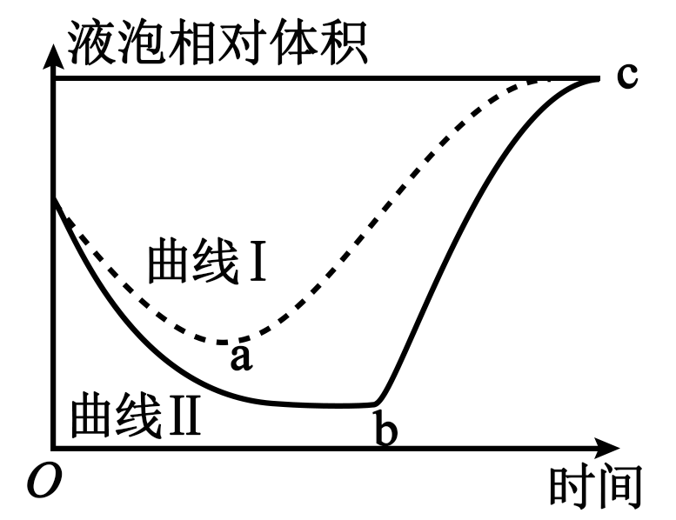

A. a、b点前外界溶液中没有水分子进入细胞

B. 实验开始时，溶液A和溶液B的浓度相同

C. 与实验开始时相比，实验结束后两组细胞液的浓度均减小

D. 质壁分离和复原过程中两种溶液中的溶质都能被细胞吸收

18. 鸭的性别决定类型为ZW型。羽毛的芦花和非芦花是一对相对性状，由一对等位基因A/a控制。芦花鸭和非芦花鸭进行杂交，正交子代中芦花鸭和非芦花鸭的数目相同，反交子代均为芦花鸭。不考虑Z、W染色体的同源区段，下列有关叙述正确的是（　　）

A. 正交亲本中雄鸭为芦花羽，反交亲本中雄鸭为非芦花羽

B. 正交子代以及反交子代中的芦花羽雄鸭全部都是杂合子

C. 反交子代中的芦花鸭相互交配，F2中出现非芦花鸭的概率为1/4

D. 正交子代雌雄鸭互相交配，F2中雌雄鸭都有芦花羽和非芦花羽

19. 如图为人类某种遗传病的系谱图，5号和11号个体为男性患者。下列有关判断错误的是（　　）

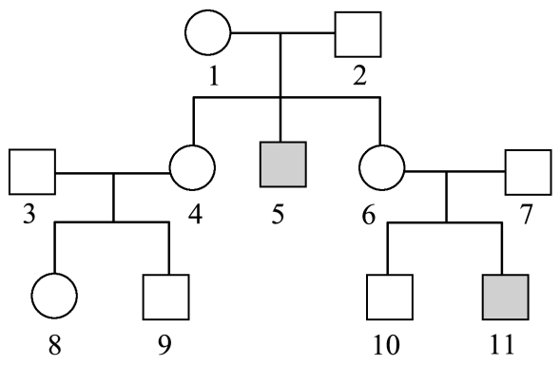

A. 由于只有男性患者，因此该病为伴Y染色体遗传病

B. 若7号带有致病基因，则10号为纯合子的概率为2/3

C. 该病为伴X染色体隐性遗传病且9号不可能携带致病基因

D. 若7号不携带致病基因，则11号的致病基因一定来自1号

20. 某纯合正常翅果蝇群体中，因基因突变而产生了一只缺刻翅雌果蝇。下列叙述错误的是（　　）

A. 果蝇翅形这对性状中，正常翅一定为隐性，缺刻翅一定为显性

B. 该果蝇发生基因突变时，正常翅基因一定缺失了部分碱基对

C. 若该正常翅果蝇发生了显性突变，则该缺刻翅雌果蝇可能为杂合子

D. 若该缺刻翅雌蝇与正常翅雄蝇交配，子代不论雌雄都只有一种表型

**三、非选择题：本题共5小题，共55分。**

21. 科学家分别将细菌紫膜质（蛋白质）和 ATP 合成酶重组到脂双层（一种由磷脂双分子层组成的人工膜）上，在光照条件下，观察到如下图所示的结果。另外科学研究表明每个细菌内的ATP含量基本相同，可利用下图所示反应原理来检测样品中细菌数量。放线菌（原核生物）产生的寡霉素能够改变线粒体内膜上ATP合成酶的结构，从而阻断ATP的合成。

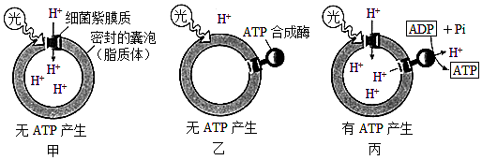

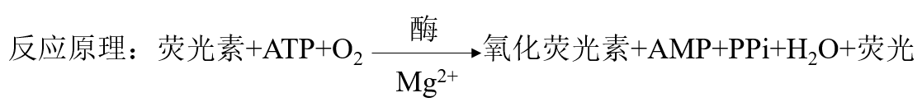

根据以上内容，回答下列问题：

（1）从ATP合成酶功能来看，说明某些膜蛋白具有______________________的功能

（2）H+以______________的方式通过细菌紫膜质进入脂质体内部。图丙在停止光照后短时间内，脂质体_____（能/否）产生ATP，原因是______________________________________。

（3）利用图示反应原理来检测样品中细菌数量时，荧光强度与样品中细菌数量呈正相关，原因是_________。

（4）寡霉素_____（能/否）用来抑制细菌细胞的繁殖，原因是___________。

22. 气孔限制指由于气孔导度的限制导致胞间CO2浓度不能满足光合作用的需求，非气孔限制指由于叶绿体活性降低等原因引起光合作用能力降低。为研究昼夜温差通过哪种方式影响番茄幼苗光合速率，科研人员利用人工气候箱进行实验，昼夜平均温度一致，上午10点测定各指标，实验结果见下表（注：气孔导度表示气孔张开的程度）。回答下列问题：

|  |  |  |  |  |  |
| --- | --- | --- | --- | --- | --- |
| 组别 | 昼夜温差  （℃） | 总叶绿素含量（μg·cm-2） | 气孔导度（μmol·m-2·s-1） | 胞间CO2浓度（μmol·m-2·s-1） | 释放氧气速率（μmol·m-2·s-1） |
| 1 | 0  （20℃/20℃） | 27.90 | 144.3 | 260.0 | 6.31 |
| 2 | 6  （23℃/17℃） | 29.96 | 166.6 | 231.6 | 11.49 |
| 3 | 12  （26℃/14℃） | 32.01 | 186.9 | 193.8 | 14.30 |

（1）绿叶能从外界吸收CO2与C5结合形成C3的过程叫做____，若降低外界CO2的浓度，短时间内绿叶细胞中ATP的含量____（填“升高”或“降低”）。

（2）气孔限制条件下，植物光合作用受到抑制的原因是____。在夏季晴朗白天的中午，大田种植的番茄常常出现的“光合午休”现象与气孔限制有关。从这个角度分析，发生“光合午休”现象的原因是____。

（3）欲测定总叶绿素含量，可用____试剂对其进行提取。据表分析，与组1相比，组2和组3____增加，气孔内外CO2交换增强，胞间CO2浓度不升反降，说明加大昼夜温差主要是降低了____（填“气孔”或“非气孔”）限制，增强了叶片光合能力。

（4）为增加番茄幼苗有机物积累量，应适当____（填“增大”或“减小”）昼夜温差。

23. 某雄性哺乳动物基因型为HHXBY，图1代表该动物某器官内细胞分裂模式图；图2中①~⑦代表该动物体内处于不同增殖时期的细胞中染色体数与核DNA分子数的关系图；图3代表特殊情况下，细胞分裂过程中染色体的姐妹染色单体连接在一起，着丝粒分裂后形成染色体桥。据图回答下列问题：

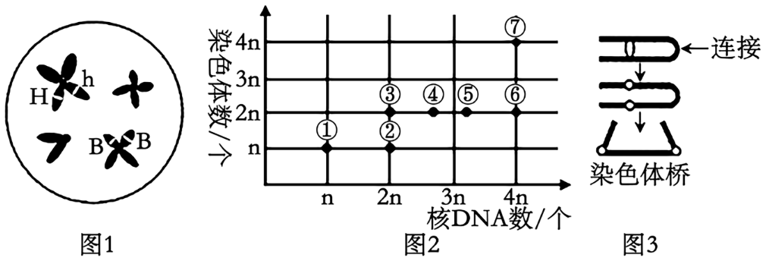

（1）图1细胞分裂方式和时期是____，该细胞所处时期与图2中____（填序号）细胞相同。图1细胞中存在基因h，可能是____的结果。

（2）图2中肯定不含姐妹染色单体的细胞有____（填序号），可能出现四分体的细胞是____（填序号）。图2中细胞④正处于分裂间期，分裂间期完成的生命活动有____。

（3）图3中染色体桥的形成可能发生在____（填细胞增殖的具体时期）。若在形成图2中细胞⑦的过程中，H基因所在的某一条染色体出现染色体桥并在两着丝粒间任一位置发生断裂，形成的两条子染色体移到两极，不考虑其他变异和性染色体，该细胞产生的子细胞基因型可能是____。

24. 如图为甲病（A/a）和乙病（B/b）的遗传系谱图。其中乙病为伴性遗传病，致病基因在X染色体上（不考虑基因位于X、Y同源区段情况），据图回答下列问题：

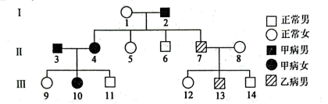

（1）甲病属于____遗传病，判断理由是____。

（2）两对基因组成的基因型有____种，Ⅲ-9的基因型为____。

（3）若Ⅲ-10和一个与Ⅲ-13基因型相同的男性结婚，生育的孩子患病的概率是____。

（4）我国婚姻法规定禁止直系血亲和三代以内旁系血亲通婚，目的是防止图中____（填“甲病”或“乙病”）类型的遗传病发病率上升。

25. 某植物为雌雄异株，性别决定方式为XY型。该植物叶形只有宽叶和细叶两种表现型，由两对等位基因A和a（位于常染色体）、B和b（位于X染色体）共同控制，已知基因A控制宽叶形成，且基因B抑制基因A的表达。请回答下列问题：

（1）用细叶雄株（aaXBY）与某宽叶雌株杂交，F1中的雄株全为宽叶，则亲本宽叶雌株的基因型为____。

（2）F1中雌株的表型为____。让F1中的雌雄植株杂交，F2雌株中细叶植株所占比例为____。

（3）该植物粗茎（D）对细茎（d）、条形叶（E）对披针叶（e）为显性，这两对基因独立遗传，且位于常染色体上。让纯种粗茎条形叶植株与细茎披针叶植株杂交得到F1，F1雌雄植株交配时，若含基因型为dE的花粉一半死亡，则F2的表型及比例为____。

（4）研究人员发现该植物的花色由另一对位于常染色体上的等位基因W/w控制，但让表现为红花的杂合雌雄植株杂交，子代总是表现为红花∶白花≈1∶1。研究人员推测出现这种现象是由于含W基因的雌配子致死。若不考虑其他变异，请根据题干信息设计相关实验以验证假设：____（写出实验思路及预期结果）。

**齐齐哈尔普高联谊校高三期中考试**

**生物学**

**考生注意：**

**1.本试卷满分100分，考试时间75分钟。**

**2.答题前，考生务必用直径0.5毫米黑色墨水签字笔将密封线内项目填写清楚。**

**3.考生作答时，请将答案答在答题卡上。选择题每小题选出答案后，用2B铅笔把答题卡上对应题目的答案标号涂黑；非选择题请用直径0.5毫米黑色墨水签字笔在答题卡上各题的答题区域内作答，超出答题区域书写的答案无效，在试题卷、草稿纸上作答无效。**

**4.本卷命题范围：必修1+必修2。**

**一、选择题：本题共15小题，每小题2分，共30分。在每小题给出的四个选项中，只有一项是符合题目要求的。**

【1题答案】

【答案】B

【2题答案】

【答案】D

【3题答案】

【答案】B

【4题答案】

【答案】D

【5题答案】

【答案】A

【6题答案】

【答案】C

【7题答案】

【答案】B

【8题答案】

【答案】D

【9题答案】

【答案】C

【10题答案】

【答案】C

【11题答案】

【答案】D

【12题答案】

【答案】A

【13题答案】

【答案】C

【14题答案】

【答案】B

【15题答案】

【答案】C

**二、选择题：本题共5小题，每小题3分，共15分。在每小题给出的四个选项中，有一项或多项是符合题目要求的，全部选对得3分，选对但选不全得1分，有选错得0分。**

【16题答案】

【答案】AB

【17题答案】

【答案】C

【18题答案】

【答案】BCD

【19题答案】

【答案】ABC

【20题答案】

【答案】ABD

**三、非选择题：本题共5小题，共55分。**

【21题答案】

【答案】（1）催化和运输

（2） ①. 主动运输 ②. 能 ③. ATP合成酶能将H+势能转化为ATP中的化学能，则黑暗条件下，只要脂双层内H+浓度高于外侧就可以产生ATP

（3）每个细菌内的ATP含量基本相同，ATP水解释放的能量部分转化成光能，荧光越强说明ATP含量越高，从而说明细菌数量越高，故荧光强度与细菌数量呈正相关

（4） ①. 否 ②. 寡霉素能够改变线粒体内膜上ATP合成酶的结构，从而阻断ATP的合成，而细菌没有线粒体结构，所以寡霉素对细菌的生理过程不起作用

【22题答案】

【答案】22. ①. CO2的固定 ②. 升高

23. ①. CO2供应不足，暗反应受到抑制 ②. 此时温度很高，导致气孔大量关闭，CO2无法进入叶片组织，致使光合作用（暗反应）受到限制

24. ①. 无水乙醇（或95%酒精加无水碳酸钠） ②. 总叶绿素含量与气孔导度 ③. 非气孔

25. 增大

【23题答案】

【答案】（1） ①. 减数分裂Ⅱ的前期 ②. ② ③. 基因突变

（2） ①. ①③⑦ ②. ⑥ ③. 完成DNA分子复制和有关蛋白质的合成，细胞有适度生长

（3） ①. 有丝分裂后期、减数分裂Ⅱ的后期 ②. HH或H或HHH

【24题答案】

【答案】24. ①. 常染色体显性 ②. Ⅱ-3和Ⅱ-4有甲病，生下Ⅲ-9和Ⅲ-11无甲病，说明是显性基因控制，Ⅱ-3（男性）有甲病，生下Ⅲ-9（女性）无甲病，说明该基因不在X染色体上

25. ①. 15 ②. aaXBXB或aaXBXb

26. 17/24 27. 乙病

【25题答案】

【答案】25. AAXbXb

26. ①. 细叶 ②. 5/8

27. 粗茎条形叶∶粗茎披针叶∶细茎条形叶∶细茎披针叶=8∶3∶2∶1

28. 实验思路：选择杂合红花雌株与白花雄株进行杂交，观察并统计子代的表型及比例